Resolución del Pleno del Instituto de Transparencia, Acceso a la Información Pública y Protección de Datos Personales del Estado de México y Municipios, con domicilio en Metepec, Estado de México, de fecha primero de febrero del dos mil veintitrés.
Visto el expediente relativo al recurso de revisión 11274/INFOEM/ICR-78/IP/RR/2022, interpuesto por un particular de manera anónima, en lo sucesivo la parte Recurrente, en contra de la falta de respuesta a la solicitud de información con número de folio 03354/METEPEC/IP/2022, por parte de Ayuntamiento de Metepec, en lo sucesivo el Sujeto Obligado; se procede a dictar la presente resolución, con base en lo siguiente.
I. A N T E C E D E N T E S
1. Solicitud de acceso a la información. El dos de mayo de dos mil veintidós, la parte Recurrente formuló su solicitud de acceso a información pública al Sujeto Obligado a través del Sistema de Acceso a la Información Mexiquense, en adelante SAIMEX, requiriendo lo siguiente:
“se solicita el padron catastral” (Sic)
Modalidad elegida para la entrega de la información: a través del SAIMEX.
2. Prórroga. El veinticuatro de mayo de dos mil veintidós, el Sujeto Obligado notificó al particular, la prórroga para atender la solicitud de información, esto mediante el Acta de la Cuarta Sesión Extraordinaria, celebrada el 12 de mayo de 2022, medularmente en los siguientes términos:
“Con fundamento en el artículo 163 de la Ley de Transparencia y Acceso a la Información Pública del Estado de México y Municipios, se le hace de su conocimiento que el plazo de 15 días hábiles para atender su solicitud de información ha sido prorrogado por 7 días en virtud de las siguientes razones:
METEPEC, ESTADO DE MEXICO, MAYO DEL 2022. ASUNTO: EL QUE SE INDICA A QUIEN CORRESPONDA P R E S E N T E. Por este conducto y con fundamento en lo dispuesto por los artículos 53, fracción VI y 163 de la Ley de Transparencia y Acceso a la Información Pública del Estado de México y Municipios, me permito notificarle la ampliación del plazo por siete días hábiles, aprobado por el Comité de Transparencia del Ayuntamiento de Metepec, Estado de México, mediante la cuarta sesión extraordinaria de fecha 12 de mayo de 2022 Por lo anterior, se adjunta el acta del comité No CT/MET/EXT-04//2022. Sin más por el momento quedo a sus órdenes. ATENTAMENTE L.F.B. GERARDO ARTURO OZUNA MARTÍNEZ TITULAR DE LA UNIDAD DE TRANSPARENCIA
Lic. Gerardo Arturo Ozuna Martínez
Responsable de la Unidad de Transparencia” (Sic)
Archivos adjuntos:
“Acta04-EXT.2022.PDF”: Documento de ocho fojas, en el que se aprecia el Acta de la Cuarta Sesión Extraordinaria, celebrada el 12 de mayo de 2022, se inserta la primera foja para referencia.
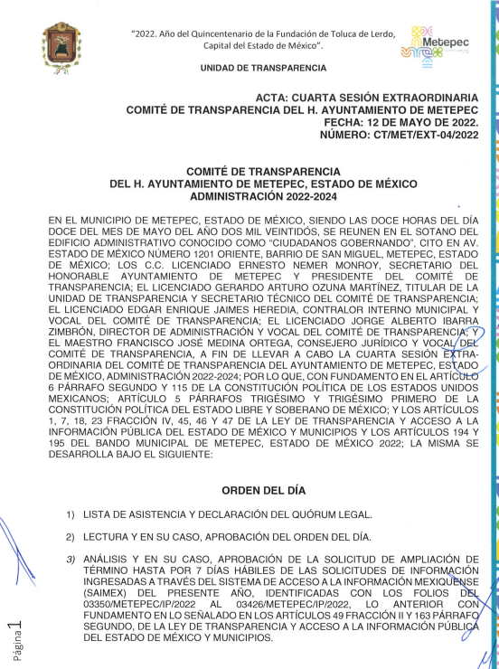
3. Respuesta. De las constancias que obran en SAIMEX, se observa que el Sujeto Obligado no emitió respuesta a la solicitud de información formulada por la parte Recurrente.
4. Interposición del recurso de revisión. Inconforme la parte solicitante con la falta de respuesta del Sujeto Obligado, interpuso recurso de revisión a través de SAIMEX en fecha trece de junio dos mil veintidós, expresando lo siguiente:
a) Acto impugnado.
“Falta de respuesta” (Sic)
b) Motivos de inconformidad.
“Falta de respuesta” (Sic)
5. Trámite del Recurso de Revisión ante el Instituto.
a. Turno. De conformidad con el artículo 185 Fracción I de la Ley Transparencia y Acceso a la Información Pública, el recurso de revisión número 11274/INFOEM/IP/RR/2022 fue turnado a la Comisionada Ponente Guadalupe Ramírez Peña; a efecto de presentar al Pleno el proyecto de resolución correspondiente.
b. Admisión. El dieciséis de junio de dos mil veintidós, en términos de lo dispuesto en el artículo 185 fracciones I, II y IV de la Ley de Transparencia y Acceso a la Información Pública del Estado de México y Municipios, se admitió a trámite el recurso de revisión al rubro indicado.
c. Manifestaciones. De las constancias que obran en el expediente electrónico del SAIMEX se desprende que el Sujeto Obligado no rindió su informe justificado, del mismo modo la parte Recurrente omitió realizar manifestaciones, como se observa a continuación:
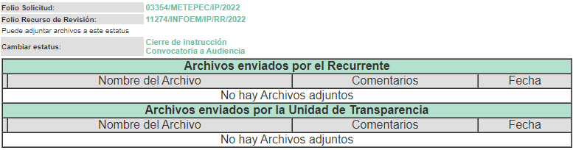
d. Cierre de Instrucción. El diez de agosto de dos mil veintidós, con fundamento en lo establecido en los artículos 185, fracción VI de la Ley de Transparencia y Acceso a la Información Pública del Estado de México y Municipios y 30, fracción IV del Reglamento Interior del Instituto de Transparencia, Acceso a la Información Pública y Protección de Datos Personales del Estado de México y Municipios, al no existir trámite pendiente por realizar y haber sido sustanciado el medio de impugnación se acordó el cierre de instrucción y se procede a formular la resolución que en derecho corresponda.
e. Ampliación del plazo para emitir resolución. El once de agosto de dos mil veintidós, en términos del párrafo tercero del artículo 181, de la Ley de Transparencia y Acceso a la Información Pública del Estado de México y Municipios, se emitió acuerdo mediante el cual se amplío el plazo para emitir la resolución.

f. Resolución del Recurso de Revisión. El diecisiete de agosto de dos mil veintidós, el Pleno del Instituto de Transparencia, Accesos la Información Pública y Protección de Datos Personales del Estado de México y Municipios, durante la Vigésima Novena Sesión Ordinaria, aprobó por unanimidad de votos, la Resolución del Recurso de Revisión, en la cual se determinó lo siguiente:
“Primero. Resultan fundados los motivos de inconformidad de la parte Recurrente, en el recurso de revisión 11274/INFOEM/IP/RR/2022, en términos del Considerando Cuarto de la presente resolución.
Segundo. Se Ordena al Sujeto Obligado dé trámite, vía Sistema de Acceso a la Información Mexiquense (SAIMEX), a la solicitud de acceso a la información pública 03354/METEPEC/IP/2022, que dio origen al recurso de revisión 11274/INFOEM/IP/RR/2022, en términos del Considerando Cuarto de esta resolución y emita respuesta, debiendo observar las excepciones contenidas en la Ley de Transparencia y Acceso a la Información Pública del Estado de México y Municipios.”
g. Notificación de la Resolución del Recurso de Revisión 11274/INFOEM/IP/RR/2022. El veintidós de agosto de dos mil veintidós, se notificó a las partes la resolución del Medio de Impugnación previamente referido, por medio del Sistema de Acceso a la Información Mexiquense (SAIMEX).

h. Ampliación Plazo para Responder al Recurso de Revisión. El veinticuatro de agosto de dos mil veintidós, el Director de Transparencia y Gobierno Abierto del Sujeto Obligado, solicitó al Pleno de este Instituto, una ampliación de plazo por treinta días hábiles adicionales para el cumplimiento de la presente resolución.

i. Acuerdo de Procedencia/Improcedencia Ampliación del plazo para responder. El cinco de septiembre de dos mil veintidós, se notificó a las partes el acuerdo que determina la procedencia de la ampliación de plazo, concediéndole un plazo que transcurrió del seis de septiembre al dieciocho de octubre de dos mil veintidós.

6. Interposición del Segundo Recurso de Revisión 11274/INFOEM/ICR-78/IP/RR/2022. El diecinueve de octubre de dos mil veintidós, la parte Recurrente interpuso Recurso de Revisión en este Instituto, a través del Sistema de Acceso a la Información Mexiquense (SAIMEX), en contra de la falta de respuesta del Sujeto Obligado, en donde se agravió de lo siguiente:

- Acto Impugnado
“Falta de respuesta del sujeto obligado” (Sic.)

- Razones o Motivos de la Inconformidad
“Falta de respuesta del sujeto obligado” (Sic)

7. Trámite del Recurso de Revisión con número 11274/INFOEM/ICR-78/IP/RR/2022 ante el Instituto.

a) Turno del Recurso de Revisión. El diecinueve de octubre de dos mil veintidós, el Sistema de Acceso a la Información Mexiquense (SAIMEX), asignó el número de expediente 11274/INFOEM/ICR-78/IP/RR/2022, al Medio de Impugnación que nos ocupa, con base en el sistema aprobado por el Pleno de este Organismo Garante y lo turnó a la Comisionada Ponente Guadalupe Ramírez Peña, para los efectos del artículo 185, fracción I de la Ley de Transparencia y Acceso a la Información Pública del Estado de México y Municipios.

b) Admisión del Recurso de Revisión. El veinticuatro de octubre de dos mil veintidós, se acordó la admisión del Recurso de Revisión interpuesto por la parte Recurrente en contra del Sujeto Obligado, en términos del artículo 185, fracciones I, II y IV de la Ley de Transparencia y Acceso a la Información Pública del Estado de México y Municipios, el cual fue notificado a las partes a través del Sistema de Acceso a la Información Mexiquense (SAIMEX), en el que se les otorgó un plazo de siete días hábiles posteriores, para que manifestaran lo que a su derecho conviniera y formularan alegatos.

8. Abstención de emisión de acuerdo de cumplimiento/incumplimiento del recurso de revisión 11274/INFOEM/IP/RR/2022. El tres de noviembre de dos mil veintidós, la Dirección de Cumplimientos de este Instituto, remitió un soporte documental en el apartado de manifestaciones en virtud de que ya se había interpuesto y admitido el recurso de revisión que se resuelve. En dicho documento, se manifiesta que la Dirección de Cumplimiento de la Secretaría Técnica del Pleno del Instituto de Transparencia, Acceso a la Información Pública y Protección de Datos del Estado de México y Municipios, se abstiene de emitir acuerdo alguno en materia de verificación de cumplimiento, en tanto no se haya notificado resolución sobre el Segundo Recurso de Revisión, que emita el Pleno de este Instituto y haya fenecido el plazo para su cumplimiento dentro del Recurso de Revisión 11274/INFOEM/ICR-78/IP/RR/2022.
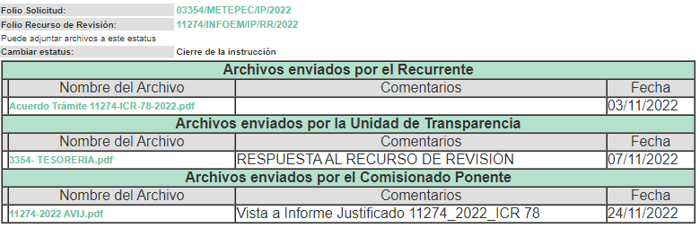

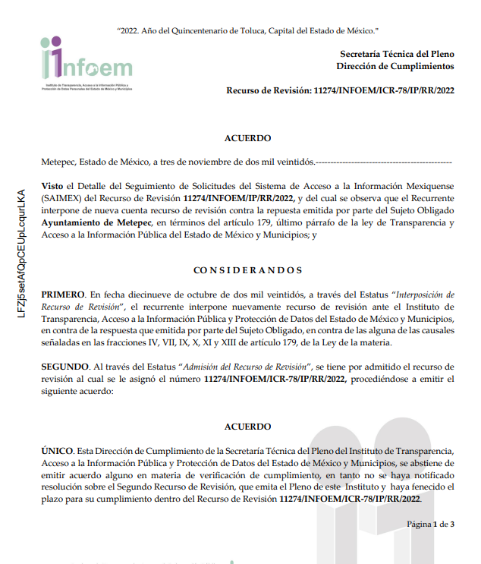

9. Manifestaciones o Informe Justificado. De las constancias del expediente electrónico del SAIMEX, se observa que el siete de noviembre de dos mil veintidós, el Sujeto Obligado rindió su informe justificado, al que adjuntó el archivo denominado “3354- TESORERIA.pdf”, mismo que se describe a continuación:

“3354- TESORERIA.pdf”: Documento de siete fojas en el que se aprecia en primera instancia, el oficio No. INFOEM/DGI/663/2022, signado por el Director General de Informática de este Instituto, mediante el cual señala que a fin de atender el recurso de revisión con folio 11274/INFOEM/IP/RR/2022 derivado de la solicitud de información 03354/METEPEC/IP/2022, al respecto comunica que dicha incidencia técnica ha quedado registrada en la bitácora de incidencias, toda vez que trata de subir un peso de 4.3 GB, lo cual sobrepasa las capacidades técnicas del sistema SAIMEX.

Posteriormente se vislumbra el oficio TM/2215/2022, signado por el Tesorero Municipal, mediante el cual quien manifiesta que derivado de que la información solicitada, constituye un cúmulo considerable de documentos, lo cual requiere procesamiento y revisión para verificar si contiene información susceptible de ser clasificada como confidencial y/o reservada, descargarla o escanearla según sea el caso, cuya entrega y procesamiento sobrepasa las capacidades técnicas administrativas y humanas de la Tesorería Municipal, por lo siguiente:

- El personal que atiende los requerimientos relacionados a solicitudes de acceso a la información es reducido, ya que al día de hoy se cuenta con una persona adscrita a la Tesorería Municipal encargada de realizar el proceso de búsqueda de la información y atendiendo al periodo solicitado, manifiesta que la información se encuentra resguardada en el archivo de trámite (cuya búsqueda de carpeta y expedientes es extenuante y exhaustiva), para hacer el extracto de la misma; además si requiere escaneo rebasa los 4,303,200 kb de peso, por lo cual, se encuentra imposibilitado a entregar la información vía Sistema de Acceso a la Información Mexiquense (SAIMEX).

- Aunado a que el plazo legal es insuficiente, en razón de que a la fecha esta Tesorería Municipal, tiene en trámite para atender diversas solicitudes de información reflejadas en el SAIMEX, mismas que vencen en próximos plazos y de las que se requiere información que también se debe realizar un procesamiento y revisión para verificar si contiene información clasificada como confidencial y/o reservada, descargarla o escanearla según sea el caso.

- Dentro de la Tesorería Municipal se dispone de dos computadoras con el programa oportuno para elaborar las versiones públicas necesarias para atender las solicitudes de información, aunado a ello solamente se cuenta con escáner de la Dirección de la Tesorería, ya que las otras multifuncionales pertenecen a las demás áreas que componen esta Tesorería, las cuales son fundamentales para el trabajo de cada una y que por ende no está a disposición todo el tiempo y únicamente para realizar los escaneos necesarios para atender a esta Dirección, lo que genera pausas en el proceso de tratamiento a los documentos; cabe señalar que la adquisición de nuevas computadoras y/o escáner no se encuentra contemplado dentro de los gastos a realizar para este ejercicio y por lo tanto, no se contempla su viabilidad.

- Con el propósito de privilegiar una respuesta pronta, expedita y gratuita, se pone a disposición de este la información en cualquiera de las tres modalidades que refiere la Ley y las cuales tengan capacidades de almacenamiento como lo son: USB, o en su caso consulta directa in situ.

- Para el caso de escoger la modalidad de copias simples o certificadas, se deberá cubrir el costo respectivo por su reproducción, para los efectos correspondientes se le requiere acudir a las oficinas de la Tesorería Municipal para realizar el pago correspondiente.

En caso de seleccionar la modalidad de consulta directa, el solicitante deberá presentarse en las oficinas de la Tesorería, el día 30 de noviembre de 2022 en un horario de 17:00 a 18:00, para consultar los documentos requeridos, el solicitante deberá presentarse con el Enlace de Transparencia, en el día y horario indicado.

Es de precisar que una vez analizado este documento, se determinó ponerse a la vista de la parte Recurrente, el veinticuatro de noviembre de dos mil veintidós, para su conocimiento. Asimismo por cuanto hace a la parte Recurrente, se advierte que no emitió pronunciamiento alguno, por lo que se tiene por precluido su derecho para tal efecto.
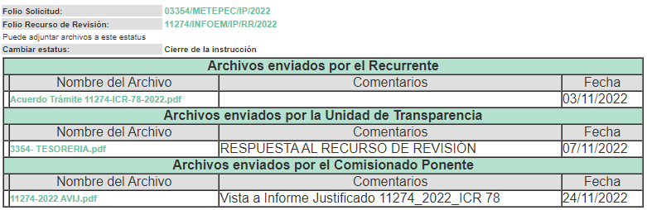

10. Cierre de instrucción. El siete de diciembre de dos mil veintidós, al no existir diligencias pendientes por desahogar, se emitió el acuerdo por medio del cual se declaró cerrada la instrucción y se determinó pasar el expediente a resolución, en términos de lo dispuesto en los artículos 185, fracciones VI y VIII de la Ley de Transparencia y Acceso a la Información Pública del Estado de México y Municipios, mismo que fue notificado el mismo día, a través del Sistema de Acceso a la Información Mexiquense (SAIMEX).

11. Ampliación del plazo para emitir resolución. El siete de diciembre del año dos mil veintidós, con fundamento en el artículo 181, párrafo tercero de la Ley de Transparencia y Acceso a la Información Pública del Estado de México y Municipios, se acordó la ampliación del plazo para su resolución.
Este organismo garante no pasa por alto justificar, que el plazo para emitir la resolución en el presente asunto encuentra justificación en el alto número de recursos de revisión recibidos dentro del primer semestre del año dos mil veintidós, que, en comparación con los recibidos durante el año dos mil veintiuno dentro del mismo periodo, se ha incrementado aproximadamente un 400%, circunstancia atípica que ha rebasado las capacidades técnicas y humanas del personal encargado de la proyección de las resoluciones a dichos medios de impugnación.

Por ello, es menester precisar que, si bien se ha excedido el plazo para resolver el presente medio de impugnación, de conformidad con la ley de la materia, el plazo para emitir la resolución se encuentra justificado en los elementos para medir la razonabilidad de asuntos conforme a los parámetros establecidos por diversos órganos jurisdiccionales federales, aplicables también en procedimientos análogos, como el que nos ocupa.

Así, en términos de lo que establecen los artículos 8.1 y 25 de la Convención Americana sobre Derechos Humanos, los recursos deben ser sencillos y resolverse en el menor tiempo posible, tomando en consideración la dilación total del procedimiento; esto es, en un plazo razonable.

En ese sentido, el legislador fijó los términos procesales en las leyes, de manera general, sin que pudiera prever la variada gama de casos que son resueltos por los órganos jurisdiccionales o cuasi jurisdiccionales, tanto por la complejidad de los hechos, como por el número de casos que conocen.
Por ello, excepcionalmente, si un asunto es resuelto con posterioridad a los plazos señalados por la norma debe analizarse la razonabilidad del tiempo necesario para su resolución, atentos a los siguientes criterios:

- Complejidad del Asunto: La complejidad de la prueba, la pluralidad de sujetos procesales, el tiempo transcurrido, las características y contexto del recurso.

- Actividad Procesal del interesado. Acciones u omisiones del interesado.

- Conducta de la Autoridad: Las Acciones u omisiones realizadas en el procedimiento. Así como si la autoridad actuó con la debida diligencia.

d) La afectación generada en la situación jurídica de la persona involucrada en el proceso: Violación a sus derechos humanos.

De modo que, cuando se trate de un asunto excepcional, por alguna o todas las características mencionadas; o bien, cuando el ingreso de asuntos al órgano jurisdiccional o cuasi jurisdiccional respectivo supere notoriamente al que podría considerarse normal, debe concluirse que es una excluyente de responsabilidad en relación con la actuación del funcionario, como ha acontecido en el caso que nos ocupa.
Argumento que encuentra sustento en la jurisprudencia P./J. 32/92 emitida por el Pleno de la Suprema Corte de Justicia de la Nación de rubro “TÉRMINOS PROCESALES. PARA DETERMINAR SI UN FUNCIONARIO JUDICIAL ACTUÓ INDEBIDAMENTE POR NO RESPETARLOS SE DEBE ATENDER AL PRESUPUESTO QUE CONSIDERÓ EL LEGISLADOR AL FIJARLOS Y LAS CARACTERÍSTICAS DEL CASO.”, visible en la Gaceta del Seminario Judicial de la Federación con el registro digital 205635.

Razones por las cuales cabe concluir que, la resolución al recurso de revisión se solventa hasta esta fecha, debido a que existe una excesiva carga de trabajo en desproporción a la capacidad de los recursos materiales y humanos con que cuenta este Instituto para atender la enorme demanda de usuarios que acuden para que se les garantice su Derecho de acceso a la información Pública y Protección de Datos Personales, aunado a la complejidad de los hechos a los que se refieren, así como al volumen del expediente, la extensión de los escritos y pruebas aportadas y desahogadas por las partes; lo que impide la tramitación de los recursos dentro de los términos legales previamente establecidos por la Ley, por tratarse de causas de fuerza mayor.

Al respecto, también son de considerar los criterios sostenidos por el Cuarto Tribunal Colegiado en Materia Administrativa del Primer Circuito, cuyos rubros y datos de identificación son los siguientes:

“PLAZO RAZONABLE PARA RESOLVER. DIMENSIÓN Y EFECTOS DE ESTE CONCEPTO CUANDO SE ADUCE EXCESIVA CARGA DE TRABAJO.” consultable en el Seminario Judicial de la Federación y su gaceta, con el registro digital 2002351.
“PLAZO RAZONABLE PARA RESOLVER. CONCEPTO Y ELEMENTOS QUE LO INTEGRAN A LA LUZ DEL DERECHO INTERNACIONAL DE LOS DERECHOS HUMANOS.”, visible en el Seminario Judicial de la Federación y su gaceta, con el registro digital 2002350.

Por ello, este organismo garante comprometido con la tutela de los derechos humanos confiados, señala que este exceso de plazo legal para resolver el presente asunto, resulta de carácter excepcional.
12. Requerimiento de información adicional. El siete de diciembre de dos mil veintidós, se envió por correo electrónico un requerimiento de información adicional al Sujeto Obligado, el cual consistió en lo siguiente:
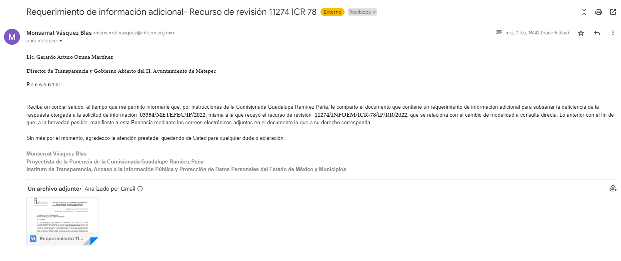
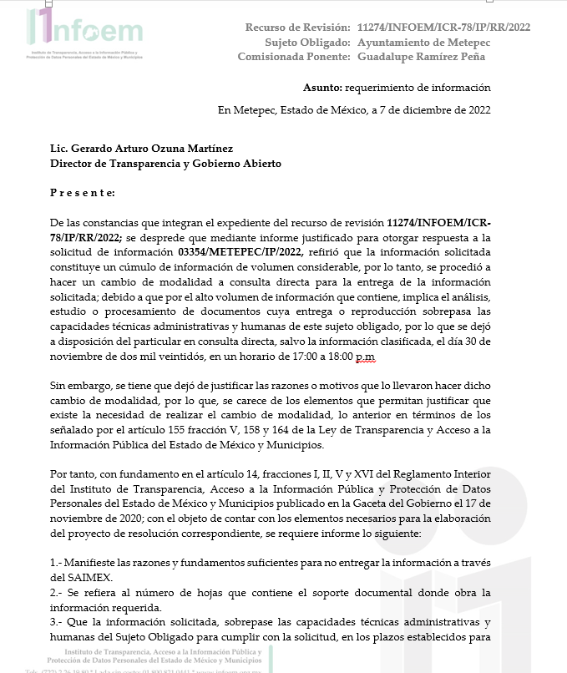

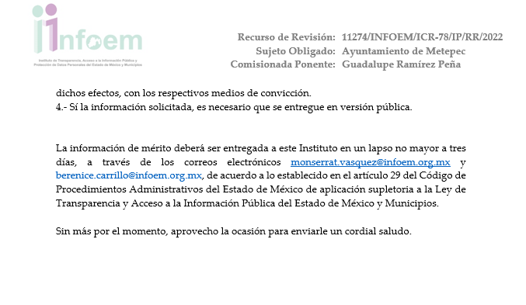
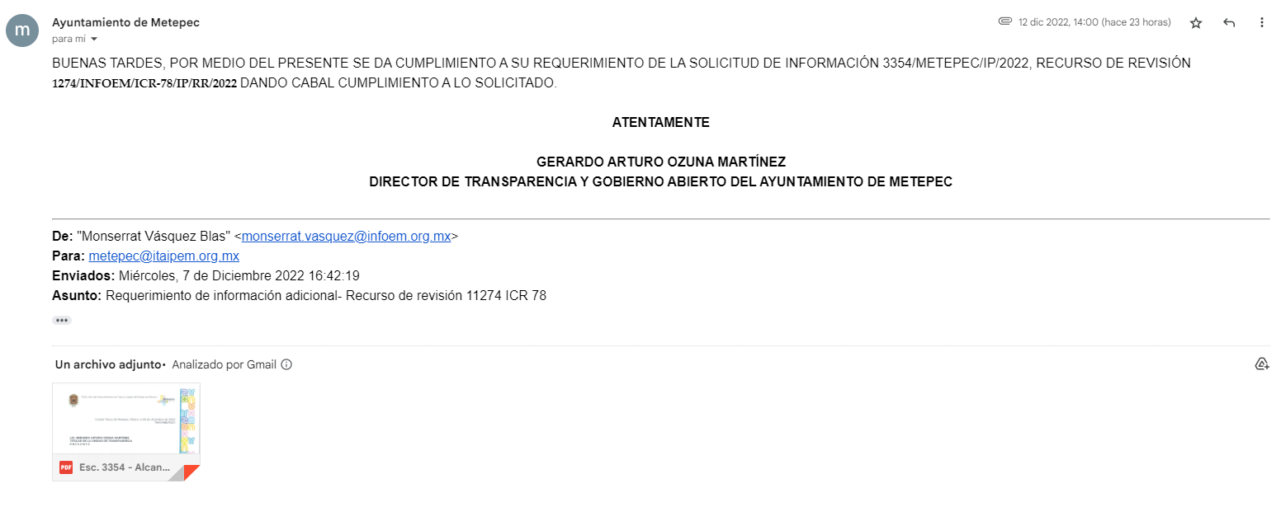
Resulta importante mencionar que el doce de diciembre de dos mil veintidós, el Sujeto Obligado remitió su respuesta al requerimiento de información adicional, misma que se desahogó en los términos siguientes:
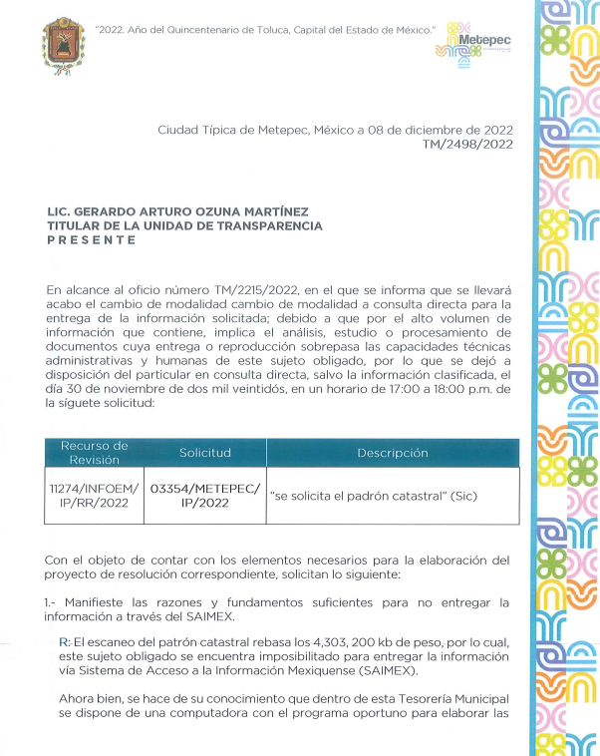
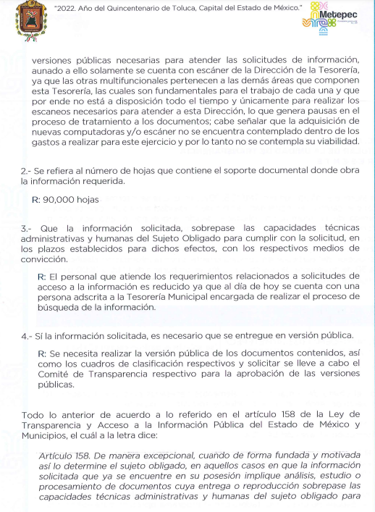
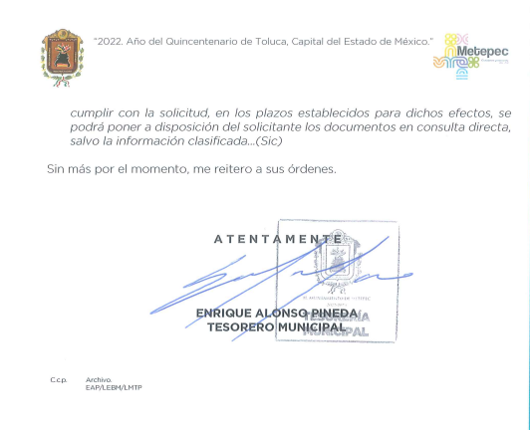
En razón de que fue debidamente sustanciado el expediente electrónico y no existe diligencia pendiente de desahogo, se emite la Resolución que conforme a Derecho proceda, de acuerdo con los siguientes:
II. C O N S I D E R A N D O S
Primero. Competencia. El Instituto de Transparencia, Acceso a la Información Pública y Protección de Datos Personales del Estado de México y Municipios, es competente para conocer y resolver el presente recurso de revisión interpuesto por la parte Recurrente, conforme a lo dispuesto en los artículos 6, apartado A de la Constitución Política de los Estados Unidos Mexicanos; 5 párrafos trigésimo, trigésimo primero y trigésimo segundo fracciones IV y V de la Constitución Política del Estado Libre y Soberano de México; 2, fracción II; 29, 36 fracciones I y II; 176, 178, 181, 185, fracción I, 186 y 188 de la Ley Transparencia y Acceso a la Información Pública del Estado de México y Municipios; 9, fracciones I y XXIV y 11 del Reglamento Interior del Instituto de Transparencia, Acceso a la Información Pública y Protección de Datos Personales del Estado de México y Municipios.
Segundo. De los alcances del Recurso de Revisión. Anterior a todo debe destacarse que el recurso de revisión tiene el fin y alcance que señalan los numerales 176, 179, 181 párrafo cuarto, 194 y 195 y demás aplicables de la Ley de Transparencia y Acceso a la Información Pública del Estado de México y Municipios vigente y será analizado conforme a las actuaciones que obren en el expediente electrónico con la finalidad de reparar cualquier posible afectación al derecho de acceso a la información pública y garantizando el principio rector de máxima publicidad.

Tercero. Del estudio de las causas de improcedencia. El estudio de las causas de improcedencia que se hagan valer por las partes o que se advierta de oficio por este Instituto deben ser objeto de análisis previo al estudio de fondo del asunto ya que el estudio de los presupuestos procesales sobre el inicio o trámite de un proceso genera eficacia jurídica de las resoluciones, más aún que se trata de una figura procesal adoptada en la ley de la materia la cual impide su estudio y resolución cuando una vez admitido el recurso de revisión se advierta una causa de improcedencia que permita sobreseer el recurso de revisión sin estudiar el fondo del asunto; circunstancias anteriores que no son incompatibles con el derecho de acceso a la justicia, ya que éste no se coarta por regular causas de improcedencia y sobreseimiento con tales fines.

Cuarto. Estudio del asunto. El derecho de acceso a la información está consagrado en instrumentos internacionales de los cuales el Estado Mexicano se ha adherido, sin oponer reserva alguna sobre lo que nos interesa, adoptando dichas disposiciones al Derecho Interno, específicamente a nivel Constitucional, tal y como lo prevén los arábigos 1 párrafos primero, segundo y tercero y 6 apartado A fracciones I, II, III, IV, V, VI y VII que a la letra señalan:

Artículo 1o. En los Estados Unidos Mexicanos todas las personas gozarán de los derechos humanos reconocidos en esta Constitución y en los tratados internacionales de los que el Estado Mexicano sea parte, así como de las garantías para su protección, cuyo ejercicio no podrá restringirse ni suspenderse, salvo en los casos y bajo las condiciones que esta Constitución establece.
Las normas relativas a los derechos humanos se interpretarán de conformidad con esta Constitución y con los tratados internacionales de la materia favoreciendo en todo tiempo a las personas la protección más amplia.
Todas las autoridades, en el ámbito de sus competencias, tienen la obligación de promover, respetar, proteger y garantizar los derechos humanos de conformidad con los principios de universalidad, interdependencia, indivisibilidad y progresividad. En consecuencia, el Estado deberá prevenir, investigar, sancionar y reparar las violaciones a los derechos humanos, en los términos que establezca la ley
[…]
“Artículo 6o.
[...]
A. Para el ejercicio del derecho de acceso a la información, la Federación y las entidades federativas, en el ámbito de sus respectivas competencias, se regirán por los siguientes principios y bases:

I. Toda la información en posesión de cualquier autoridad, entidad, órgano y organismo de los Poderes Ejecutivo, Legislativo y Judicial, órganos autónomos, partidos políticos, fideicomisos y fondos públicos, así como de cualquier persona física, moral o sindicato que reciba y ejerza recursos públicos o realice actos de autoridad en el ámbito federal, estatal y municipal, es pública y sólo podrá ser reservada temporalmente por razones de interés público y seguridad nacional, en los términos que fijen las leyes. En la interpretación de este derecho deberá prevalecer el principio de máxima publicidad. Los sujetos obligados deberán documentar todo acto que derive del ejercicio de sus facultades, competencias o funciones, la ley determinará los supuestos específicos bajo los cuales procederá la declaración de inexistencia de la información.

II. La información que se refiere a la vida privada y los datos personales será protegida en los términos y con las excepciones que fijen las leyes.

III. Toda persona, sin necesidad de acreditar interés alguno o justificar su utilización, tendrá acceso gratuito a la información pública, a sus datos personales o a la rectificación de éstos.

IV. Se establecerán mecanismos de acceso a la información y procedimientos de revisión expeditos que se sustanciarán ante los organismos autónomos especializados e imparciales que establece esta Constitución.

V. Los sujetos obligados deberán preservar sus documentos en archivos administrativos actualizados y publicarán, a través de los medios electrónicos disponibles, la información completa y actualizada sobre el ejercicio de los recursos públicos y los indicadores que permitan rendir cuenta del cumplimiento de sus objetivos y de los resultados obtenidos.

VI. Las leyes determinarán la manera en que los sujetos obligados deberán hacer pública la información relativa a los recursos públicos que entreguen a personas físicas o morales.

VII. La inobservancia a las disposiciones en materia de acceso a la información pública será sancionada en los términos que dispongan las leyes. [...]

Así, de la interpretación sistémica de los numerales inmersos en los instrumentos legales Internacionales y Nacional, el derecho de acceso a la información es un derecho del cual goza toda persona sin discriminación alguna, el cual se ejerce ante los Poderes del Estado, entidades, dependencias o cualquiera persona física o moral que reciba y ejerza recursos públicos, siendo pública toda la información que posean con las excepciones enmarcadas, para lo cual queda demostrado que el presente sujeto obligado debe cumplir con dichos dispositivos legales.
Esto es, que cualquier persona tiene el derecho al acceso de la información pública, información que consiste en aquella que sea generada, obtenida, adquirida, transformada, administrada o en posesión de los Sujetos Obligados, como así también lo señala la Ley de Transparencia y Acceso a la Información Pública del Estado de México y Municipios en su artículo 4, que toda la información generada, obtenida, adquirida, transformada, administrada o en posesión de los sujetos obligados, es pública y accesible, de manera permanente a cualquier persona, privilegiando el principio de máxima publicidad, como así lo establece dicha determinación, que a continuación se transcribe para un mejor entendimiento:
“Artículo 4. El derecho humano de acceso a la información pública es la prerrogativa de las personas para buscar, difundir, investigar, recabar, recibir y solicitar información pública, sin necesidad de acreditar personalidad ni interés jurídico.
Toda la información generada, obtenida, adquirida, transformada, administrada o en posesión de los sujetos obligados es pública y accesible de manera permanente a cualquier persona, en los términos y condiciones que se establezcan en los tratados internacionales de los que el Estado mexicano sea parte, en la Ley General, la presente Ley y demás disposiciones de la materia, privilegiando el principio de máxima publicidad de la información. Solo podrá ser clasificada excepcionalmente Ley de Transparencia y Acceso a la Información Pública del Estado de México y Municipios 29 como reservada temporalmente por razones de interés público, en los términos de las causas legítimas y estrictamente necesarias previstas por esta Ley.
Los sujetos obligados deben poner en práctica, políticas y programas de acceso a la información que se apeguen a criterios de publicidad, veracidad, oportunidad, precisión y suficiencia en beneficio de los solicitantes.”(Sic)

De lo precedente, se desprende que los Sujetos Obligados tiene la obligación o deber de atender las solicitudes de acceso a la información pública que se les hagan de su conocimiento y proporcionar la información pública que obren en su poder como así lo establece el artículo 12 de la Ley de Transparencia y Acceso a la Información Pública del Estado de México y Municipios, el cual a la letra dice:

“Artículo 12. Quienes generen, recopilen, administren, manejen, procesen, archiven o conserven información pública serán responsables de la misma en los términos de las disposiciones jurídicas aplicables.

Los sujetos obligados sólo proporcionarán la información pública que se les requiera y que obre en sus archivos y en el estado en que ésta se encuentre. La obligación de proporcionar información no comprende el procesamiento de la misma, ni el presentarla conforme al interés del solicitante; no estarán obligados a generarla, resumirla, efectuar cálculos o practicar investigaciones.” (Sic)

Es decir, que el derecho de acceso a la información pública se satisface en aquellos casos en que se entregue documento en que conste la información requerida, toda vez que, los Sujetos Obligados no tienen el deber de generar, poseer o administrar la información pública con el grado de detalle solicitado; esto es, que no tienen el deber de generar un documento ad hoc, para satisfacer el derecho de acceso a la información pública, como así lo establece el criterio 03/17 emitidos por el Instituto Nacional de Transparencia, Acceso a la Información Pública y Protección de Datos Personales, los cuales señalan lo siguiente:

03/17
“NO EXISTE OBLIGACIÓN DE ELABORAR DOCUMENTOS AD HOC PARA ATENDER LAS SOLICITUDES DE ACCESO A LA INFORM ACIÓN.
Los artículos 129 de la Ley General de Transparencia y Acceso a la Información Pública y 130, párrafo cuarto, de la Ley Federal de Transparencia y Acceso a la Información Pública, señalan que los sujetos obligados deberán otorgar acceso a los documentos que se encuentren en sus archivos o que estén obligados a documentar, de acuerdo con sus facultades, competencias o funciones, conforme a Las características físicas de la información o del lugar donde se encuentre. Por lo anterior, los sujetos obligados deben garantizar el derecho de acceso a la información del particular, proporcionando la información con la que cuentan en el formato en que la misma obre en sus archivos; sin necesidad de elaborar documentos ad hoc para atender las solicitudes de información."(Sic)

Por otra parte, conviene mencionar que la Ley de Transparencia vigente en el Estado de México refiere:

“Artículo 18. Los sujetos obligados deberán documentar todo acto que derive del ejercicio de sus facultades, competencias o funciones, considerando desde su origen la eventual publicidad y reutilización de la información que generen.

Artículo 19. Se presume que la información debe existir si se refiere a las facultades, competencias y funciones que los ordenamientos jurídicos aplicables otorgan a los sujetos obligados.

En los casos en que ciertas facultades, competencias o funciones no se hayan ejercido, se debe motivar la respuesta en función de las causas que motiven tal circunstancia.

Si el sujeto obligado, en el ejercicio de sus atribuciones, debía generar, poseer o administrar la información, pero ésta no se encuentra, el Comité de transparencia deberá emitir un acuerdo de inexistencia, debidamente fundado y motivado, en el que detalle las razones del por qué no obra en sus archivos.”

Énfasis añadido.
De los dispositivos legales en comento, se aprecia que todo acto de autoridad en el ejercicio de sus funciones y atribuciones debe estar documentado, por lo que para dar atención a una solicitud de información el Sujeto Obligado debe entregar el soporte documental en donde conste la información requerida, debiendo contemplar que no se trate de información reservada o confidencial, por lo que debe cuidar dicha información a través del acuerdo clasificatorio del comité de transparencia y la versión pública que emita cada Sujeto Obligado; como así se establece en la Ley de Transparencia y Acceso a la Información Pública del Estado de México y Municipios.
En conclusión, el derecho de acceso a la información pública, consiste en que la información solicitada conste en un documento en cualquiera de sus formas, a saber: expedientes, reportes, estudios, actas, resoluciones, oficios, correspondencia, acuerdos, directivas, directrices, circulares, contratos, convenios, instructivos, notas, memorandos, estadísticas o bien, cualquier otro registro que documente el ejercicio de las facultades, funciones, obligaciones y competencias de los Sujetos Obligados; los que, podrán estar en cualquier medio, sea escrito, impreso, sonoro, visual, electrónico, informático u holográfico, esto es, el derecho de acceso a la información pública, se define en cuanto a su alcance y resultado material, el acceso a los archivos, registros y documentos públicos, administrados, generados o en posesión de los órganos u organismos públicos, en virtud del ejercicio de sus funciones de derecho público, sin importar su fuente, soporte o fecha de elaboración.
De ahí que el Sujeto Obligado cuenta con el deber de satisfacer las solicitudes de acceso a la información que le sean formuladas y entregar la información pública que obre en sus archivos pudiendo ser de manera electrónica; más aún si la misma se trata de información relativa a obligaciones de transparencia, la cual se relaciona con aquella que se genere de acuerdo con sus facultades, atribuciones y obligaciones señaladas por la Ley en la materia, así como de interés público, es decir, aquella que resulta relevante o beneficiosa para la sociedad y no simplemente de interés individual, y cuya divulgación resulta útil para que el público comprenda las actividades que llevan a cabo los Sujetos Obligados, como pudiera tratarse de aquella relacionada con las obligaciones de transparencia señaladas en los artículos 92 y 100 de la Ley de la Materia.
En este sentido, es conveniente recordar y analizar tanto los planteamientos formulados por la parte Recurrente en la solicitud inicial; así como, las manifestaciones y documentales entregadas por el Sujeto Obligado en cumplimiento a la primera resolución emitida por este Organismo Garante; con el objeto de determinar si se colmó el derecho de acceso a la información del particular.
Precisado lo anterior, conviene señalar que el particular requirió al Sujeto Obligado, el padrón catastral.
Ante la falta de respuesta del Sujeto Obligado, la parte Recurrente, justamente se inconformó por la negativa de no entregar la información requerida, lo cual actualiza el supuesto previsto en el artículo 179, fracción VII, de la Ley de Transparencia y Acceso a la Información Pública del Estado de México y Municipios.

Así las cosas, una vez admitido y notificado el Recurso de Revisión a las partes, se tiene que el Sujeto Obligado rindió su informe justificado mediante el archivo “3354-TESORERIA.pdf”, cuyo contenido fue descrito en líneas anteriores, no obstante, por cuanto hace a la parte Recurrente, se aprecia que fue omisa en emitir algún pronunciamiento, por lo tanto, se tiene por precluido su derecho para tal efecto.

Teniendo esto en cuenta, conviene señalar que del análisis al contenido que obra en el informe justificado, se desprenden los siguientes supuestos:

- Se vislumbra un oficio signado por el Director General de Informática de este Instituto, mediante el cual señala que se registró una incidencia técnica en la bitácora de incidencias, toda vez que para atender el recurso de revisión con folio 11274/INFOEM/IP/RR/2022 derivado de la solicitud de información 03354/METEPEC/IP/2022, trata de subir un peso de 4.3 GB, lo cual sobrepasa las capacidades técnicas del sistema SAIMEX.

- Posteriormente el Tesorero Municipal, en un oficio dirigido al Titular de la Unidad de Transparencia manifiesta que la información solicitada, constituye un cúmulo considerable de documentos, lo cual requiere procesamiento y revisión para verificar si contiene información susceptible de ser clasificada como confidencial y/o reservada, descargarla o escanearla según sea el caso, cuya entrega y procesamiento sobrepasa las capacidades técnicas administrativas y humanas de la Tesorería Municipal.

- El personal que atiende los requerimientos relacionados a solicitudes de acceso a la información es reducido, ya que al día de hoy se cuenta con una persona adscrita a la Tesorería Municipal encargada de realizar el proceso de búsqueda de la información y atendiendo al periodo solicitado, manifiesta que la información se encuentra resguardada en el archivo de trámite (cuya búsqueda de carpeta y expedientes es extenuante y exhaustiva), para hacer el extracto de la misma; además si requiere escaneo rebasa los 4,303,200 kb de peso, por lo cual, se encuentra imposibilitado a entregar la información vía Sistema de Acceso a la Información Mexiquense (SAIMEX).

- Aunado a que el plazo legal es insuficiente, en razón de que a la fecha esta Tesorería Municipal, tiene en trámite para atender diversas solicitudes de información reflejadas en el SAIMEX, mismas que vencen en próximos plazos y de las que se requiere información que también se debe realizar un procesamiento y revisión para verificar si contiene información clasificada como confidencial y/o reservada, descargarla o escanearla según sea el caso.

- Dentro de la Tesorería Municipal se dispone de dos computadoras con el programa oportuno para elaborar las versiones públicas necesarias para atender las solicitudes de información, aunado a ello solamente se cuenta con escáner de la Dirección de la Tesorería, ya que las otras multifuncionales pertenecen a las demás áreas que componen esta Tesorería, las cuales son fundamentales para el trabajo de cada una y que por ende no está a disposición todo el tiempo y únicamente para realizar los escaneos necesarios para atender a esta Dirección, lo que genera pausas en el proceso de tratamiento a los documentos; cabe señalar que la adquisición de nuevas computadoras y/o escáner no se encuentra contemplado dentro de los gastos a realizar para este ejercicio y por lo tanto, no se contempla su viabilidad.

- Con el propósito de privilegiar una respuesta pronta, expedita y gratuita, se pone a disposición de este la información en cualquiera de las tres modalidades que refiere la Ley y las cuales tengan capacidades de almacenamiento como lo son: USB, o en su caso consulta directa in situ.

- Para el caso de escoger la modalidad de copias simples o certificadas, se deberá cubrir el costo respectivo por su reproducción, para los efectos correspondientes se le requiere acudir a las oficinas de la Tesorería Municipal para realizar el pago correspondiente, el cual deberá efectuarse en un plazo no mayor a treinta días hábiles, en un horario de 17:00 a 18:00 horas con el servidor público Jesús David González López, Enlace de Transparencia.

En caso de seleccionar la modalidad de consulta directa, el solicitante deberá presentarse en las oficinas de la Tesorería, ubicadas en Av. Estado de México No. 1201 Ote, Barrio de San Miguel, C.P. 52140 en Metepec, México, bajo el siguiente calendario: el día 30 de noviembre de 2022 en un horario de 17:00 a 18:00. Para consultar los documentos requeridos, el solicitante deberá presentarse con el servidor público Jesús David González López, Enlace de Transparencia, en el día y horario indicado; de igual manera se le informa al solicitante que tendrá disponible la información por un periodo de sesenta días hábiles, lo anterior con fundamento en el artículo 166 de la Ley de Transparencia Local.
En esta tesitura, al no tener certeza del número de hojas que conforman la información a entregar, este Organismo Garante realizó un requerimiento de información adicional al Sujeto Obligado, en el cual, el Tesorero Municipal expresó medularmente lo siguiente:
- Se llevará a cabo el cambio de modalidad a consulta directa para la entrega de la información solicitada, debido a que por el alto volumen de la información que contiene, implica el análisis, estudio o procesamiento de documentos cuya entrega o reproducción sobrepasa las capacidades técnicas administrativas y humanas de este sujeto obligado, por lo que se dejó a disposición del particular en consulta directa, salvo la información clasificada, el día 30 de noviembre de dos mil veintidós, en un horario de 17:00 a 18:00 p.m de la siguiente solicitud:
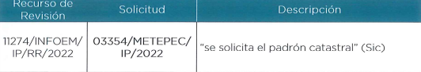

- El número de fojas que contiene la información requerida data de 90,000 fojas.

- El escaneo del padrón catastral rebasa los 4,303, 200 kb de peso, por lo cual este sujeto obligado se encuentra imposibilitado para entregar la información vía SAIMEX.

- La Tesorería dispone de una computadora con el programa oportuno para elaborar las versiones públicas necesarias, aunado a ello solamente se cuenta con escáner de la Dirección de la Tesorería, ya que las otras multifuncionales pertenecen a las demás áreas que componen esta Tesorería, las cuales son fundamentales para el trabajo de cada una y que por ende no está a disposición todo el tiempo y únicamente para realizar los escaneos necesarios para atender a esta Dirección, lo que genera pausas en el proceso de tratamiento a los documentos; cabe señalar que la adquisición de nuevas computadoras y/o escáner no se encuentra contemplado dentro de los gastos a realizar para este ejercicio y por lo tanto, no se contempla su viabilidad.

- El personal que atiende los requerimientos relacionados a solicitudes de acceso a la información es reducido, ya que al día de hoy se cuenta con una persona adscrita a la Tesorería Municipal encargada de realizar el proceso de búsqueda de la información y atendiendo al periodo solicitado, manifiesta que la información se encuentra resguardada en el archivo de trámite (cuya búsqueda de carpeta y expedientes es extenuante y exhaustiva), para hacer el extracto de la misma.

- Del cambio de modalidad
Teniendo estas premisas en cuenta, resulta importante señalar que en primera instancia, al momento de presentar la solicitud de información que dio origen al recurso de revisión que nos ocupa, el particular eligió como modalidad de entrega Vía SAIMEX, tal y como se precisa en la siguiente imagen a modo de ejemplo:
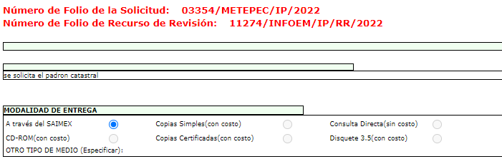

A lo anterior, queda evidente que la información se requirió Vía SAIMEX; por otra parte, el Sujeto Obligado se limita a referir mediante informe justificado que la información solicitada, constituye un cúmulo considerable de documentos, lo cual requiere procesamiento y revisión para verificar si contiene información susceptible de ser clasificada como confidencial y/o reservada, descargarla o escanearla según sea el caso, cuya entrega y procesamiento sobrepasa las capacidades técnicas administrativas y humanas de la Tesorería Municipal.

Con el propósito de privilegiar una respuesta pronta, expedita y gratuita, se pone a disposición de este la información en cualquiera de las tres modalidades que refiere la Ley y las cuales tengan capacidades de almacenamiento como lo son: USB, o en su caso consulta directa in situ.
Para el caso de escoger la modalidad de copias simples o certificadas, se deberá cubrir el costo respectivo por su reproducción, para los efectos correspondientes se le requiere acudir a las oficinas de la Tesorería Municipal para realizar el pago correspondiente.

En caso de seleccionar la modalidad de consulta directa, el solicitante deberá presentarse en las oficinas de la Tesorería, el día 30 de noviembre de 2022 en un horario de 17:00 a 18:00, para consultar los documentos requeridos, el solicitante deberá presentarse con el Enlace de Transparencia, en el día y horario indicado.

Para justificar la imposibilidad técnica, adjunta un oficio signado por el Director General de Informática de este Instituto, mediante el cual señala que se registró una incidencia técnica en la bitácora de incidencias, toda vez que para atender el recurso de revisión con folio 11274/INFOEM/IP/RR/2022 derivado de la solicitud de información 03354/METEPEC/IP/2022, trata de subir un peso de 4.3 GB, lo cual sobrepasa las capacidades técnicas del sistema SAIMEX.

De este modo, en el asunto que se resuelve queda obviada la existencia de la información y que el Sujeto Obligado la tiene en posesión, por lo que a continuación se analizará el motivo de inconformidad planteado y se determinará si la omisión a entregar la información en la modalidad elegida por la parte Recurrente se encuentra justificada en términos legales.
Así, los artículos 158 y 164 de la Ley de Transparencia y Acceso a la Información Pública del Estado de México y Municipios, señalan lo siguiente:
“Artículo 158. De manera excepcional, cuando de forma fundada y motivada así lo determine el sujeto obligado, en aquellos casos en que la información solicitada que ya se encuentre en su posesión implique análisis, estudio o procesamiento de documentos cuya entrega o reproducción sobrepase las capacidades técnicas administrativas y humanas del sujeto obligado para cumplir con la solicitud, en los plazos establecidos para dichos efectos, se podrá poner a disposición del solicitante los documentos en consulta directa, salvo la información clasificada.
En todo caso, se facilitará su copia simple o certificada, así como su reproducción por cualquier medio disponible en las instalaciones del sujeto obligado o que, en su caso, aporte el solicitante.
…
Artículo 164. El acceso se dará en la modalidad de entrega y, en su caso, de envío elegidos por el solicitante. Cuando la información no pueda entregarse o enviarse en la modalidad solicitada, el sujeto obligado deberá ofrecer otra u otras modalidades de entrega. En cualquier caso, se deberá fundar y motivar la necesidad de ofrecer otras modalidades.”(Sic) (Énfasis añadido)
De tal modo que el Sujeto Obligado se ciñó a los establecido en la normatividad, haciendo del conocimiento de la parte Recurrente que no es posible hacer entrega de la información en la modalidad elegida en virtud de que se sobrepasan las capacidades del SAIMEX, por lo que se señaló el procedimiento, horario y lugar para realizar la consulta de la información; y por tanto resulta evidente que existe una imposibilidad técnica para entregar la información conforme lo solicitó el Recurrente; empero, no se negó la entrega de la información, sino que, con el propósito de colmar el derecho de acceso a la información del particular, se puso a su disposición la información en consulta directa, con lo que se subsanó la imposibilidad técnica referida. Igualmente, para robustecer lo anterior, es conveniente citar a continuación el Criterio 008/2013 del hoy Instituto Nacional de Acceso a la Información y Protección de Datos Personales:
“CUANDO EXISTA IMPEDIMENTO JUSTIFICADO DE ATENDER LA MODALIDAD DE ENTREGA ELEGIDA POR EL SOLICITANTE, PROCEDE OFRECER TODAS LAS DEMÁS OPCIONES PREVISTAS EN LA LEY. De conformidad con lo dispuesto en los artículos 42 y 44 de la Ley Federal de Transparencia y Acceso a la Información Pública Gubernamental, y 54 de su Reglamento, la entrega de la información debe hacerse, en la medida de lo posible, en la forma solicitada por el interesado, salvo que exista un impedimento justificado para atenderla, en cuyo caso, deberán exponerse las razones por las cuales no es posible utilizar el medio de reproducción solicitado. En este sentido, la entrega de la información en una modalidad distinta a la elegida por el particular sólo procede, en caso de que se acredite la imposibilidad de atenderla. Lo anterior, ya que si bien, los sujetos obligados deben privilegiar, en todo momento, el derecho de acceso a la información, ello no implica que desvíen su objeto sustancial en la atención y trámite de las solicitudes efectuadas bajo la tutela de dicho derecho. Así, cuando se justifique el impedimento, los sujetos obligados deberán notificar al particular la disposición de la información en todas las modalidades de entrega que permita el documento, tales como consulta directa, copias simples y certificadas, así como la reproducción en cualquier otro medio e indicarle, en su caso, los costos de reproducción y envío, para que pueda estar en aptitud de elegir la que sea de su interés o la que más le convenga. En estos casos, los sujetos obligados deberán intentar reducir, en todo momento, los costos de entrega de la información y garantizar el debido equilibrio entre el legítimo derecho de acceso a la información y las posibilidades materiales de otorgar acceso a los documentos.”
De lo anterior se desprende que no existe una negativa por parte del Sujeto Obligado a entregar la información, puesto que, ante la imposibilidad demostrada de entregar la información vía SAIMEX, se efectuó el cambio de la modalidad de entrega cumpliendo con los requisitos legales establecidos por la normatividad aplicable por lo que es procedente el cambio a consulta directa o in situ de la información relativa a la solicitud referida.
Por otra parte, no pasa desapercibido para este Instituto que el Sujeto Obligado señaló el día 30 de noviembre de 2022 en un horario de 17:00 a 18:00, para que el Recurrente realizara su consulta; lo cual resulta una restricción indebida en el ejercicio del derecho de acceso a la información.
En virtud de que se considera limitativa y restrictiva al derecho de acceso a la información, pues dicho tiempo para su consulta, resulta ser por un lado una argumentación discrecional del Sujeto Obligado carente de justificación para sustentar porqué de tal limitación para su consulta.
Además de dicha limitación contradice los principios de publicidad, oportunidad y suficiencia a favor del solicitante para poder acceder a la información pública que obra en poder de los Sujetos Obligados, pues dichos principios implican la posibilidad del solicitante de poder conocer las acciones de los entes públicos que se encuentran precisamente en el actuar gubernamental que se encuentra documentado; la oportunidad, como la posibilidad de que el solicitante tenga el momento o la ocasión propicia para acceder o aprovechar la consulta de la información, se trata en el caso en estudio de que el solicitante cuente con las condiciones propicias -en este supuesto de tiempo- para su consulta, la cual puede darse en días y horarios hábiles, sin que se tenga que limitar a un solo día, más aún cuando en informe justificado señaló que por la cantidad de información a consultar existe imposibilidad de proporcionarla vía SAIMEX y posteriormente en el requerimiento de información adicional, refirió que la información requerida consta de 90,000 fojas, por lo que se insiste que existe una evidente restricción al derecho de acceso a la información.
Por otra parte, es importante señalar que en el informe justificado, el Sujeto Obligado señaló que tendrá disponible la información por un periodo de sesenta días hábiles, con fundamento en el artículo 166 de la Ley de Transparencia Local, sin embargo, no precisó a partir de qué fecha comenzaba a computarse dicho plazo, por lo tanto, se estima que el Sujeto Obligado deberá hacer el conocimiento de la Particular que la información estará disponible, por un plazo mínimo de sesenta días hábiles, a partir de la fecha de la puesta a disposición, en términos del segundo párrafo del artículo 166 de la Ley de Transparencia y Acceso a la Información Pública del Estado de México y Municipios.
Asimismo, si durante la consulta de la información el Recurrente solicitara que se le hiciera entrega de la misma mediante la entrega de copias simples, certificadas o mediante la entrega de un disco magnético o dispositivo USB, el Sujeto Obligado le deberá hacer del conocimiento el procedimiento para realizar el cobro correspondiente y su posterior entrega; o bien, en el supuesto de que el particular provea del dispositivo magnético, se le podrá hacer la entrega gratuita de la información, en versión pública de ser procedente sustentada mediante el correspondiente acuerdo que para tales efectos emita el Comité de Transparencia. Lo anterior con fundamento en los Lineamientos generales en materia de clasificación y desclasificación de la información, así como para la elaboración de versiones públicas, numeral Septuagésimo Tercero, que estipula lo siguiente:
“Septuagésimo tercero. Si una vez consultada la versión pública de la documentación, el solicitante requiriera la reproducción de la información o de parte de la misma en otra modalidad, salvo impedimento justificado, los sujetos obligados deberán otorgar acceso a ésta, previo el pago correspondiente, sin necesidad de que se presente una nueva solicitud de información. La información deberá ser entregada sin costo, cuando implique la entrega de no más de veinte hojas simples.”
Es por todo lo expuesto que para este Organismo Garante, el Sujeto Obligado no cumplió con los requerimientos necesarios para justificar el cambio de modalidad para efecto de entregar la información requerida.
- De la naturaleza de la información a entregar: El padrón catastral
Ahora bien, sobre este punto, resulta importante señalar que mediante la etapa de informe justificado, así como en el requerimiento de información adicional, se pronunció la unidad administrativa competente que es la Tesorería Municipal, en razón de que cuenta con las siguientes atribuciones plasmadas en el Código de Reglamentación Municipal de Metepec, Estado de México:

“Artículo 3.52. La Tesorería Municipal es la encargada de conducir la disciplina presupuestal del Municipio y coordinar las diferentes fuentes de captación, en coordinación con las entidades federales, estatales y municipales, buscando lograr la realización de los objetivos contemplados en el Plan de Desarrollo Municipal, a través de una adecuada integración del presupuesto de ingresos y egresos del Municipio, para la correcta administración de la hacienda municipal.

Artículo 3.53. Además de las previstas en la Ley Orgánica y en la legislación fiscal para los Municipios, son atribuciones de la Tesorería Municipal las siguientes:
…
XX. Registrar y controlar los bienes inmuebles localizados dentro del territorio municipal, con el objeto de adecuar y actualizar el padrón catastral;
…
Artículo 3.54. Para el cumplimiento de sus atribuciones y facultades la Tesorería Municipal contará con:
…
IV. Subdirección de Catastro.
…
Artículo 8.332. La Subdirección realizará los siguientes trámites relativos al padrón catastral:
I. Inscripción;
II. Altas, bajas y modificaciones de la construcción;
III. Subdivisión;
IV. Fusión;
V. Lotificación;
VI. Relotificación;
VII. Cambios técnicos y Administrativos;
VIII. Alta y Cambio de Clave Catastral; y
IX. Baja de clave.” (Sic) (Énfasis añadido)

De lo anteriormente citado, se aprecia que efectivamente la unidad administrativa que se pronunció mediante informe justificado, es la competente, en virtud de que la Tesorería Municipal, cuenta con una Subdirección de Catastro que se encarga de diversos trámites relativos al padrón catastral, como puede ser altas, bajas y modificaciones de la construcción, subdivisiones, fusiones, cambios técnicos y administrativos, etcétera.

Acotado el ámbito competencial del Sujeto Obligado, es importante señalar que de conformidad con el artículo 168 del Código Financiero del Estado de México y Municipios, el catastro es un sistema de información territorial, cuyo propósito es integrar, conservar y mantener actualizados el padrón catastral estatal y los padrones municipales de la Entidad. Asimismo el artículo en análisis define al padrón catastral como un inventario analítico que contiene los datos técnicos y administrativos de los inmuebles y está conformado por el conjunto de registros geográficos, gráficos, estadísticos, alfanuméricos y elementos y características resultantes de las actividades catastrales.

En correlación con la disposición insertada previamente, el artículo 180 del multicitado Código, detalla la composición del padrón catastral, mismo que se inserta a continuación para mejor proveer del presente estudio:

“Artículo 180.- El padrón catastral se integra por un registro alfanumérico y un registro gráfico y deberán contener los datos, catálogos y especificaciones establecidos en el reglamento de este Título, el Manual Catastral y demás disposiciones aplicables a la materia.”

De manera que como se visualiza con la cita insertada a previamente, el padrón catastral se compone de dos registros respectivamente: uno que es alfanumérico y otro que es el registro gráfico, por lo que bajo esta línea de pensamiento conviene desglosar los elementos que contienen tanto el registro alfanumérico como el gráfico, para lo cual, es necesario traer a colación lo referido por el artículo 29 del Reglamento del Título Quinto del Código Financiero del Estado de México y Municipios, Denominado “Del Catastro”:

“Artículo 29.- Los datos, catálogos y especificaciones a que se refiere el artículo 180 del Código, serán como mínimo los siguientes:
I. El registro alfanumérico deberá contener:
A. Datos del inmueble:
1. Clave catastral.
2. Nombre del propietario o poseedor.
3. Clave Única de Registro de Población (CURP).
4. Ubicación del predio.
5. Domicilio para recibir notificaciones.
6. Superficie total del terreno.
7. Superficie privativa del terreno en condominio.
8. Superficie común del terreno en condominio
9. Características del terreno.
10.Superficie total de construcción.
11.Superficie privativa de la construcción en condominio.
12.Superficie común de la construcción en condominio.
13.Características de la construcción.
14.Uso del Suelo.
15.Uso específico del predio.
16.Régimen jurídico de la propiedad.
17. Valor catastral total.
18. Valor catastral del terreno.
19. Valor catastral de la construcción.

B. Catálogos operativos:
1. Localidades.
2. Colonias.
3. Áreas Homogéneas.
4. Tipologías de construcción.
5. Bandas de valor.
6. Manzanas.
7. Calles.

C. Catálogos normativos:
1. Delegaciones regionales.
2. Municipios.
3. Tipos de vialidad
4. Régimen de propiedad.
5. Uso del suelo.
6. Usos específicos de los predios.
7. Tipos de mérito / demérito.
8. Factores de mérito / demérito.

II. El registro gráfico deberá contener:
A. Tratándose de la cartografía vectorial catastral a nivel de manzana:
1. Delimitación municipal.
2. Delimitación de zonas catastrales.
3. Delimitación de áreas homogéneas.
4. Delimitación de bandas de valor.
5. Delimitación y código de manzanas.
6. Código de clave de calle.
7. Nombre de la calle.

B. En el caso de la cartografía vectorial catastral a nivel de predio, además de lo anterior:
1. Clave catastral.
2. Delimitación del predio.
3. Superficie total de terreno.
4. Perímetro y superficie de las construcciones.
5. Representación del número de niveles de las construcciones.
6. Número oficial.” (Sic) (Énfasis añadido)

Delimitado lo anterior, se advierte que existen dos elementos que componen al padrón catastral: el registro alfanumérico y el registro gráfico.
- Del registro alfanumérico
Previo análisis de este registro, resulta importante señalar que se compone de tres elementos: datos del inmueble, catálogos operativos y catálogos normativos.

En este sentido, se entienden los datos del inmueble como aquellos que dan cuenta de la propiedad de una persona sobre el bien, como por ejemplo: la clave catastral, nombre del propietario, ubicación del predio, uso del suelo, régimen jurídico de la propiedad, valor del terreno, valor de la construcción, etc, por lo tanto, se determina que estos datos conducen a la identificación de predios que son propiedad de los particulares, en consecuencia, no es susceptible de entrega esta información y, por el contrario, procede su clasificación como confidencial, de conformidad con lo dispuesto en los artículos 3, fracciones IX, XX y XXI, 143 fracción I y 91 de la Ley de Transparencia y Acceso a la Información Pública del Estado de México y Municipios porque se trata de información de carácter patrimonial que puede vincularse a particulares.

Por cuanto hace a los catálogos operativos, se tiene que este rubro se compone por información de las localidades, colonias, áreas homogéneas, tipologías de construcción, bandas de valor, manzanas y calles. Resulta importante destacar que conforme a lo dispuesto por el Manual Catastral del Estado de México, estos elementos a su vez se remiten al Instituto de Información e Investigación Geográfica, Estadística y Catastral del Estado de México (IGECEM) para permitir la aplicación del modelo de valuación catastral. Dicha valuación, en términos del Reglamento del Título Quinto del Código Financiero del Estado de México y Municipios, Denominado “Del Catastro”, se define como la actividad que determina el valor catastral de los inmuebles, aplicando estrictamente las Tablas de Valores Unitarios de Suelo y Construcciones aprobadas por la Legislatura y las normas, lineamientos y procedimientos establecidos en este Reglamento y el Manual Catastral. No podemos perder de vista que su utilidad se encuentra cuando la persona física o jurídica colectiva, la dependencia o entidad pública estatal o municipal requiere conocer el valor catastral de un inmueble, principalmente para efecto de la determinación correcta de la base gravable para calcular el monto de pago de impuestos y derechos sobre el bien de que se trate, como puede ser el cálculo del impuesto predial, por lo tanto, se considera que esta información es susceptible de darse a conocer al público, pues reviste un interés a la colectividad al formar parte de los elementos que permiten la implementación de la valuación catastral que a su vez sirve para el cálculo de impuestos o derechos.

Finalmente, sobre este apartado tenemos a los catálogos normativos, se advierte que contienen los siguientes elementos: delegaciones regionales, municipios, tipos de vialidad, régimen de propiedad, uso del suelo, usos específicos de los predios, tipos de mérito / demérito y factores de mérito / demérito, por lo que dentro de dicha información pudiera encontrarse tanto información de acceso público, como confidencial en términos de lo dispuesto por la fracción I del artículo 143 de la Ley de Transparencia y Acceso a la Información Pública del Estado de México y Municipios, pues como se detalló en líneas anteriores, cierta información pudiera vincularse con información de carácter patrimonial de particulares, no obstante, respecto de los otros elementos que conforman estos catálogos como delegaciones regionales, municipios, tipos de vialidad y los , tipos de mérito / demérito y factores de mérito / demérito el Sujeto Obligado deberá analizar la información para efecto de determinar si le reviste acceso público.
Del registro gráfico
De conformidad con el Manual Catastral del Estado de México, el propósito de la actualización del registro gráfico es el siguiente:
“VI. Actualización Del Registro Gráfico
VI.I. OBJETIVO
Dar a conocer las políticas, lineamientos y procedimientos para la representación y actualización del registro gráfico del padrón catastral, al personal responsable de llevar a cabo la actualización de la cartografía lineal catastral respecto de los inmuebles y las manzanas ubicadas en los territorios municipales correspondientes.”

Para ello, se divide en dos, a saber:

A. De la cartografía vectorial catastral a nivel de manzana:
La cual contiene: Delimitación municipal, delimitación de zonas catastrales, delimitación de áreas homogéneas, delimitación de bandas de valor, delimitación y código de manzanas, código de clave de calle y nombre de la calle, es de vital importancia señalar que de estos elementos se advierte que la cartografía hace referencia a una generalidad, es decir, a las manzanas dentro de los territorios municipales, no así a predios en específico, por lo tanto, con su entrega, no se estarían identificando inmuebles o información de carácter patrimonial concerniente a particulares, tal como se desprende de la siguiente imagen:
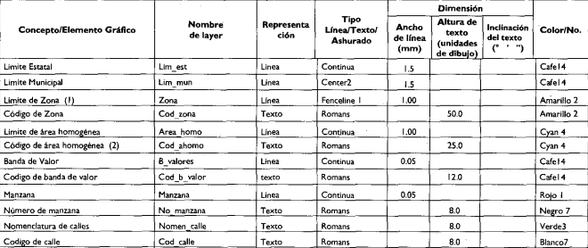
Aunado a lo anterior, el portal del Instituto de Información e Investigación Geográfica, Estadística y Catastral del Estado de México (IGECEM), dentro de sus servicios catastrales publica la cartografía a nivel manzana aplicable a los ejercicios fiscales, de manera ilustrativa se inserta la cartografía correspondiente al año 2019:
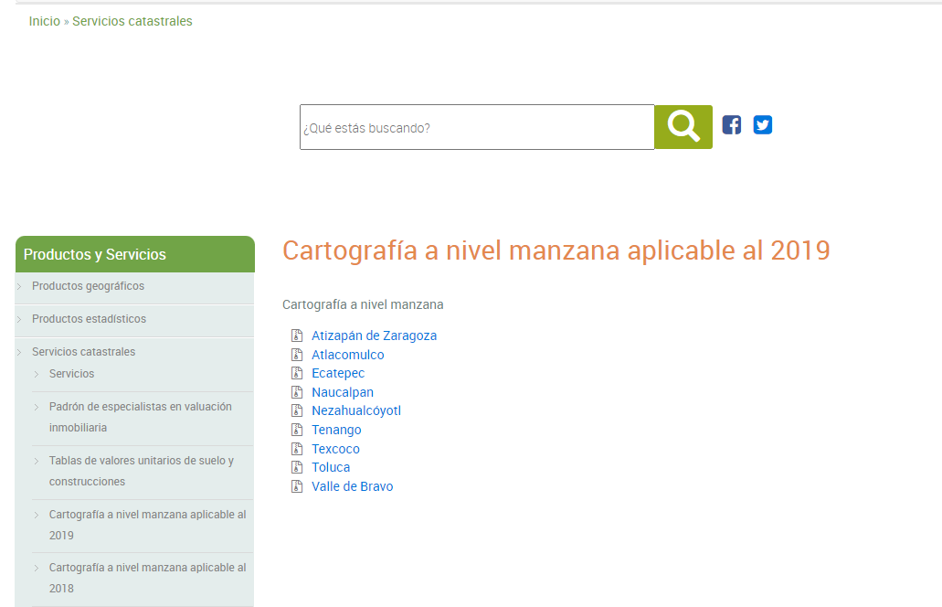
B. De la cartografía vectorial catastral a nivel de predio:
Esta cartografía contiene la Clave catastral, delimitación del predio, superficie total de terreno, perímetro y superficie de las construcciones, representación del número de niveles de las construcciones y número oficial del predio, datos que como se ha reiterado a lo largo de la resolución, con su divulgación se puede conducir a una vulneración a la esfera privada de los particulares propietarios o poseedores de los inmuebles, por lo tanto deberá ser analizado por el sujeto obligado si procede su clasificación como confidencial, de conformidad con lo dispuesto en los artículos 3, fracciones IX, XX y XXI, 143 fracción I y 91 de la Ley de Transparencia y Acceso a la Información Pública del Estado de México y Municipios porque se trata de información de carácter patrimonial que puede vincularse a particulares.

Como se puede advertir de lo analizado a lo largo de las líneas argumentativas, existen elementos dentro del padrón catastral que efectivamente pudieran hacerse del conocimiento del público en general, ello en razón de que abordan una generalidad y no un predio en particular. Asimismo, para robustecer esta argumentación, sirve de interés lo dispuesto por el Instituto de Información e Investigación Geográfica, Estadística y Catastral del Estado de México (IGECEM) en su portal electrónico: https://igecem.edomex.gob.mx/padron-catastral (consultado el quince de diciembre de dos mil veintidós a las 21:38 p.m)

“El Padrón Catastral es el conjunto de datos integrados por un registro alfanumérico y un registro gráfico que contienen los catálogos operativos, tales como zonas, manzanas, calles, áreas homogéneas, bandas de valor, además de la descripción técnica y administrativa de los predios, propiedades y construcciones de los inmuebles localizados en territorio Estatal.

Los dos objetivos primordiales de las Unidades Administrativas de Catastro Municipal son:
• La asignación de la clave catastral (ubicación geográfica de los inmuebles)
• La obtención del valor catastral (base gravable del cálculo del monto del impuesto predial)

El Padrón Catastral se considera, en parte, información clasificada como reservada debido al contenido de datos personales de los propietarios o poseedores de los inmuebles, y para acceder a dicha información es necesario acreditar la personalidad jurídica y legítima; sin embargo, existe información dentro del padrón catastral que no está clasificada como reservada, sino que es de índole pública, tal es el caso de los catálogos operativos arriba descritos, y el público en general (entidades públicas incluidas), puede acceder a ellos, a través de la página de internet del IGECEM o de la publicación en Gaceta del Gobierno, de las Tablas de Valores Unitarios de Suelo y Construcciones.” (Sic) (Énfasis añadido)

Como puede observarse, es el propio Instituto de Información e Investigación Geográfica, Estadística y Catastral del Estado de México (IGECEM) quien reconoce que la clasificación al padrón catastral no debe ser absoluta, pues contiene información susceptible de darse a conocer al público, como son los catálogos operativos y los registros gráficos que dan cuenta de las localidades, colonias, áreas homogéneas, tipologías de construcción, bandas de valor, manzanas y calles, mismas a las que le reviste interés público por formar parte de los elementos que permiten la implementación de la valuación catastral que a su vez sirve para el cálculo de impuestos o derechos, por lo que, se insiste que dentro del padrón catastral, existen elementos que efectivamente pudieran hacerse del conocimiento del público en general, por lo tanto, no se puede hablar de una clasificación absoluta de la información y, por el contrario, se estima pertinente su entrega, ello en versión pública, atendiendo a lo que disponga el considerando siguiente.
Quinto. Versión Pública. Finalmente para la entrega de los soportes documentales que en todo caso deberá proporcionar el sujeto obligado para dar satisfacción de la derecho humano de acceso a la información de la particular, deberá considerar que ello no es absoluto, sino que encuentra como excepciones que la información sobre la cual se peticiona el acceso, contenga datos que deban ser clasificados en los términos que la misma Ley de la Materia señala, el Sujeto Obligado tendrá que elaborar la versión pública de los documentos que vaya entregar para dar cumplimiento a esta resolución, a fin de satisfacer el derecho de acceso a la información pública de la recurrente sin menoscabar el derecho a la protección de los datos personales de terceros.
Lo anterior, de conformidad a lo que señalan los artículos 3 fracciones IX, XX, XXI y XLV, 91, 132 fracciones II y III, y 143 fracción I de la Ley de Transparencia y Acceso a la Información Pública del Estado de México y Municipios que establecen:
“Artículo 3. Para los efectos de la presente Ley se entenderá por:
[…]
IX. Datos personales: La información concerniente a una persona, identificada o identificable según lo dispuesto por la Ley de Protección de Datos Personales del Estado de México;
XX. Información clasificada: Aquella considerada por la presente Ley como reservada o confidencial;
XXI. Información confidencial: Se considera como información confidencial los secretos bancario, fiduciario, industrial, comercial, fiscal, bursátil y postal, cuya titularidad corresponda a particulares, sujetos de derecho internacional o a sujetos obligados cuando no involucren el ejercicio de recursos públicos;
XLV. Versión pública: Documento en el que se elimine, suprime o borra la información clasificada como reservada o confidencial para permitir su acceso.
[…]
Artículo 91. El acceso a la información pública será restringido excepcionalmente, cuando ésta sea clasificada como reservada o confidencial.
Artículo 132. La clasificación de la información se llevará a cabo en el momento en que:
I. Se reciba una solicitud de acceso a la información;
II. Se determine mediante resolución de autoridad competente; o
III. Se generen versiones públicas para dar cumplimiento a las obligaciones de transparencia previstas en esta Ley.
[…]
Artículo 143. Para los efectos de esta Ley se considera información confidencial, la clasificada como tal, de manera permanente, por su naturaleza, cuando:
I. Se refiera a la información privada y los datos personales concernientes a una persona física o jurídico colectiva identificada o identificable;
II. Los secretos bancario, fiduciario, industrial, comercial, fiscal, bursátil y postal, cuya titularidad corresponda a particulares, sujetos de derecho internacional o a sujetos obligados cuando no involucren el ejercicio de recursos públicos; y
III. La que presenten los particulares a los sujetos obligados, de conformidad con lo dispuesto por las leyes o los tratados internacionales.
La información confidencial no estará sujeta a temporalidad alguna y sólo podrán tener acceso a ella los titulares de la misma, sus representantes y los servidores públicos facultados para ello.
No se considerará confidencial la información que se encuentre en los registros públicos o en fuentes de acceso público, ni tampoco la que sea considerada por la presente ley como información pública.”
Igualmente, los Lineamientos Generales en Materia de Clasificación y Desclasificación de la Información, así como para la elaboración de Versiones Públicas, emitidos por el Consejo Nacional del Sistema Nacional de Transparencia, Acceso a la Información Pública y Protección de Datos Personales, publicados en el Diario Oficial de la Federación el día quince de abril de dos mil dieciséis, tienen por objeto establecer los criterios con base en los cuales los sujetos obligados clasificarán como reservada o confidencial la información que posean, desclasificarán y generarán, en su caso, versiones públicas de expedientes o documentos que contengan partes o secciones clasificadas.
Entorno a lo que aquí nos interesa, los Lineamientos Quincuagésimo sexto, Quincuagésimo séptimo y Quincuagésimo octavo, establecen lo siguiente:
“Quincuagésimo sexto. La versión pública del documento o expediente que contenga partes o secciones reservadas o confidenciales, será elaborada por los sujetos obligados, previo pago de los costos de reproducción, a través de sus áreas y deberá ser aprobada por su Comité de Transparencia
Quincuagésimo séptimo. Se considera, en principio, como información pública y no podrá omitirse de las versiones públicas la siguiente:
I. La relativa a las Obligaciones de Transparencia que contempla el Título V de la Ley General y las demás disposiciones legales aplicables;
II. El nombre de los servidores públicos en los documentos, y sus firmas autógrafas, cuando sean utilizados en el ejercicio de las facultades conferidas para el desempeño del servicio público, y
III. La información que documente decisiones y los actos de autoridad concluidos de los sujetos obligados, así como el ejercicio de las facultades o actividades de los servidores públicos, de manera que se pueda valorar el desempeño de los mismos.
Lo anterior, siempre y cuando no se acredite alguna causal de clasificación, prevista en las leyes o en los tratados internaciones suscritos por el Estado mexicano.
Quincuagésimo octavo. Los sujetos obligados garantizarán que los sistemas o medios empleados para eliminar la información en las versiones públicas no permitan la recuperación o visualización de la misma.”
Por lo tanto, la entrega de documentos en su versión pública debe acompañarse necesariamente del Acuerdo del Comité de Transparencia que la sustente el cual debe estar debidamente fundado y motivado, en el que se expongan los fundamentos y razonamientos que llevaron al Sujeto Obligado a testar, suprimir o eliminar datos de dicho soporte documental, ya que no hacerlo, se reitera que lo entregado no tendría un sustento jurídico ni resultaría ser una versión pública, sino más bien una documentación ilegible, incompleta o tachada; ya que el no justificar las causas o motivos por las que no se aprecian determinados datos -ya sea porque se testan o suprimen- deja al solicitante en estado de incertidumbre, al no conocer o comprender porque no aparecen en la documentación respectiva.
En relación directa con ello, los Lineamientos en estudio establecen los formatos para la clasificación parcial y total de los documentos, que atienden a lo siguiente:
Parcial |  | Total
Concepto | Dónde | Concepto | Dónde
Sello oficial o logotipo del sujeto obligado
Fecha de clasificación | Se anotará la fecha en la que el Comité de Transparencia confirmó la clasificación del documento, en su caso. | Fecha de clasificación | Se anotará la fecha en la que el Comité de Transparencia confirmó la clasificación del documento, en su caso.
Área | Se señalará el nombre del área del cual es titular quien clasifica. | Área | Se señalará el nombre del área de la cual es el titular quien clasifica.
Información reservada | Se indicarán, en su caso, las partes o páginas del documento que se clasifican como reservadas. Si el documento fuera reservado en su totalidad, se anotarán todas las páginas que lo conforman. Si el documento no contiene información reservada, se tachará este apartado. | Reservado | Leyenda de información RESERVADA.
Fundamento legal | Se señalará el nombre del ordenamiento, el o los artículos, fracción(es), párrafo(s) con base en los cuales se sustente la reserva. | Periodo de reserva | Se anotará el número de años o meses por los que se mantendrá el documento o las partes del mismo como reservado. Si el expediente no es reservado, sino confidencial, deberá tacharse este apartado.
Ampliación del periodo de reserva | En caso de haber solicitado la ampliación del periodo de reserva originalmente establecido, se deberá anotar el número de años o meses por los que se amplía la reserva. | Fundamento legal | Se señalará el nombre del o de los ordenamientos jurídicos, el o los artículos, fracción(es), párrafo(s) con base en los cuales se sustenta la reserva.
Confidencial | Se indicarán, en su caso, las partes o páginas del documento que se clasifica como confidencial. Si el documento fuera confidencial en su totalidad, se anotarán todas las páginas que lo conforman. Si el documento no contiene información confidencial, se tachará este apartado. | Ampliación del periodo de reserva | En caso de haber solicitado la ampliación del periodo de reserva originalmente establecido, se deberá anotar el número de años o meses por los que se amplía la reserva.
Fundamento legal | Se señalará el nombre del ordenamiento, el o los artículos, fracción(es), párrafo(s) con base en los cuales se sustente la confidencialidad. | Confidencial | Leyenda de información CONFIDENCIAL.
Rúbrica del titular del área | Rúbrica autógrafa de quien clasifica. | Fundamento legal | Se señalará el nombre del o de los ordenamientos jurídicos, el o los artículos, fracción(es), párrafo(s) con base en los cuales se sustente la confidencialidad.
Fecha de desclasificación | Se anotará la fecha en que se desclasifica el documento. | Rúbrica del titular del área | Rúbrica autógrafa de quien clasifica.
Rúbrica y cargo del servidor público | Rúbrica autógrafa de quien desclasifica. | Fecha de desclasificación | Se anotará la fecha en que se desclasifica.
 |  | Partes o secciones reservadas o confidenciales | En caso que una vez desclasificado el expediente, subsistanpartes o secciones del mismo reservadas o confidenciales, se señalará este hecho.
 |  | Rúbrica y cargo del servidor público | Rúbrica autógrafa de quien desclasifica.

Así, con fundamento en lo prescrito en los artículos 5 párrafos trigésimo, trigésimo primero y trigésimo segundo fracciones IV y V de la Constitución Política del Estado Libre y Soberano de México; 2, fracción II; 29, 36 fracciones I y II; 176, 178, 181, 185, fracción I, 186 y 188 de la Ley de Transparencia y Acceso a la Información Pública del Estado de México y Municipios, este Pleno:
III. R E S U E L V E
Primero. Resultan fundadas las razones o motivos de inconformidad hechos valer por la parte Recurrente, en el recurso de revisión 11274/INFOEM/ICR-78/IP/RR/2022, en términos del Considerando Cuarto de la presente resolución.

Segundo. Se ORDENA al Sujeto Obligado, atienda la solicitud de información número 03354/METEPEC/IP/2022, en términos de los Considerandos Cuarto y Quinto de esta resolución, que realice lo siguiente:

- Ponga a disposición, en todas las modalidades que permita la documentación, tales como, consulta directa, un vínculo electrónico, disco compacto, dispositivo de almacenamiento, copias simples o certificadas, con posibilidad de entrega en la Unidad de Transparencia o a domicilio por correo certificado, previo pago de los derechos correspondientes, en versión pública, el padrón catastral actualizado al dos de mayo de dos mil veintidós.
Para el supuesto señalado, deberá indicar a través del Sistema de Acceso a la Información Mexiquense (SAIMEX), el procedimiento que tendrá que seguir el Particular, para acceder a la documentación, es decir, los pasos para realizar el pago de derechos, en caso de proceder, y la manera de obtener la información como domicilio de la Unidad de Transparencia, días y horarios de atención, así como el nombre del servidor público que le atenderá. Además, deberá señalarle que podrá acceder de manera gratuita a la información si proporciona el medio electrónico y recoge la información en la Unidad de Transparencia.

Para la entrega en versión pública, se deberá emitir el Acuerdo del Comité de Transparencia de acuerdo con la Ley de Transparencia y Acceso a la Información Pública del Estado de México y Municipios, en el que funde y motive las razones sobre los datos que se supriman o eliminen, mismo que también hará de conocimiento del particular.

Tercero. Notifíquese la presente resolución vía Sistema de Acceso a la Información Mexiquense (SAIMEX), al Titular de la Unidad de Transparencia del Sujeto Obligado, para que conforme al artículo 186, último párrafo, 189, segundo párrafo y 194, de la Ley de Transparencia y Acceso a la Información Pública del Estado de México y Municipios; dé cumplimiento a lo ordenado dentro del plazo de diez días hábiles, debiendo informar a este Instituto en un plazo de tres días hábiles siguientes sobre el cumplimiento dado a la presente.
Cuarto. Notifíquese la presente resolución al Recurrente mediante el Sistema de Acceso a la Información Mexiquense (SAIMEX) y hágase de su conocimiento que, de conformidad con lo establecido en el artículo 196 de la Ley de Transparencia y Acceso a la Información Pública del Estado de México y Municipios, podrá impugnarla vía juicio de amparo en los términos de las leyes aplicables podrá promover el Juicio de Amparo en los términos de las leyes aplicables.
ASÍ LO RESUELVE, POR UNANIMIDAD DE VOTOS, EL PLENO DEL INSTITUTO DE TRANSPARENCIA, ACCESO A LA INFORMACIÓN PÚBLICA Y PROTECCIÓN DE DATOS PERSONALES DEL ESTADO DE MÉXICO Y MUNICIPIOS, CONFORMADO POR LOS COMISIONADOS JOSÉ MARTÍNEZ VILCHIS, MARÍA DEL ROSARIO MEJÍA AYALA, SHARON CRISTINA MORALES MARTÍNEZ, LUIS GUSTAVO PARRA NORIEGA Y GUADALUPE RAMÍREZ PEÑA; EN LA CUARTA SESIÓN ORDINARIA CELEBRADA EL PRIMERO DE FEBRERO DE DOS MIL VEINTITRÉS, ANTE EL SECRETARIO TÉCNICO DEL PLENO ALEXIS TAPIA RAMÍREZ.

Artículo 92. Los sujetos obligados deberán poner a disposición del público de manera permanente y actualizada de forma sencilla, precisa y entendible, en los respectivos medios electrónicos, de acuerdo con sus facultades, atribuciones, funciones u objeto social, según corresponda, la información, por lo menos, de los temas, documentos y políticas que a continuación se señalan: (…)
“Artículo 3. Para los efectos de la presente Ley se entenderá por: (…) XXII. Información de interés público: Se refiere a la información que resulta relevante o beneficiosa para la sociedad y no simplemente de interés individual, cuya divulgación resulta útil para que el público comprenda las actividades que llevan a cabo los sujetos obligados…”

